PREGUNTAS EXAMEN

¿Qué es para ti la salud, argumenta tu decisión?

La diferencia entre accidente de trabajo leve y grave es que los accidentes leves no dejan secuelas, te curas y puedes volver a trabajar. Los accidentes graves te dejan secuelas, perder un ojo, una mano, etc..

Diapositiva muy importante

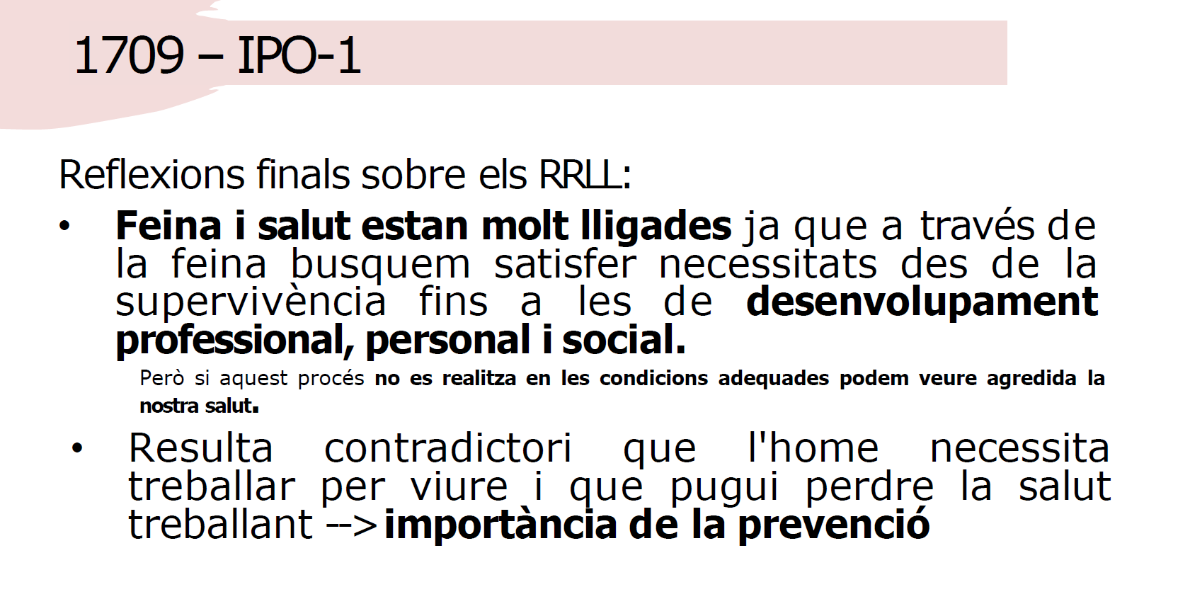

Mirar la clasificación de los riesgos laborales